**ProdId Specification**

**变更记录**

|  |  |  |  |  |  |
| --- | --- | --- | --- | --- | --- |
| 章节号 | 章节名称 | 变更原因 | 变更内容描述 | 变更日期 | 版本 |
| 1.1 | Rule of Product ID | ICC Maintis: 0000017 | 依據廠別產生不同ProductID編碼 | 2013-04-29 | 0.01a |
|  |  |  |  |  |  |
|  |  |  |  |  |  |
|  |  |  |  |  |  |
|  |  |  |  |  |  |
|  |  |  |  |  |  |
|  |  |  |  |  |  |

**目录**

0 说明 4

1 内容 4

1.1 Rule of Product ID(All Customer) 4

2 涉及到此模组的文档 5

# 说明

描述Unit Product ID 的规格，作为规格设计与程序设计的依据；读者为iMES 项目的用户，设计人员，开发人员和质检人员。

# 内容

## Rule of Product ID(All Customer)

* IPC(上海廠)

**线别**

**Year Manufactured(Last 1 Digits) 公元年尾码**

**Month Manufactured 月份: 1~9,A~C**

**Unique Sequence Identifier流水码，**

**第一码区分上海（0~4）和重庆（5~9）**

**检查码**

**Q**

**023456**

**9**

**0**

**A**

* ICC(重慶廠)

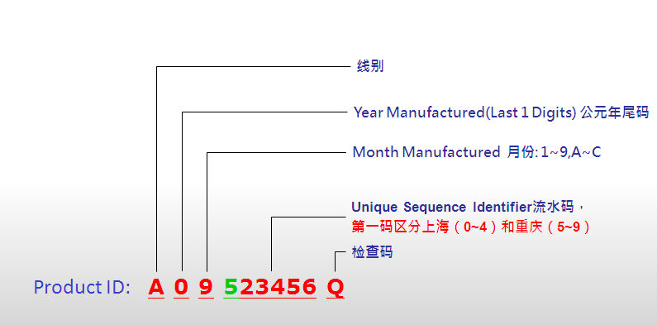

* **Length**

10 characters

* **Section Definition**

|  |  |
| --- | --- |
| **Section** | **Description** |
| Line Code | Line第一位 |
| Year Code | 西元年尾碼 |
| Month Code | 10,11,12 月使用A,B,C 表示 |
| Sequence Number | Length: 6  基字符0123456789，初始值000001  **第一码区分上海（0~4）和重庆（5~9）**  獲取廠別，参见[CI-MES12-SPEC-000-UC Common Rule.doc] 2.8 |
| Check Code |  |

# 涉及到此模组的文档

~~[CI-MES12-SPEC-FA-UC Travel Card Print.docx]~~

[CI-MES12-SPEC-FA-UC Travel Card Print (ProductPlan).docx]